Уразаева Тогжан Амангелдіқызы,
Ақжайық ЖОББ мектебінің
орыс тілі мен әдебиеті пәндерінің мұғалімі,
Ақжайық ауылы, Теректі ауданы, БҚО

Безопасность в школе
(урок русского языка в 1-классе)
1 Урок: № 14, 1 четверть.
Цели обучения: |  | 1.2.3.1.понимать, о чем говорит собеседник, реагировать на услышанное различными способами и отвечать собеседнику, соблюдая речевые нормы.  1.2.6.1. высказывать простые оценочные суждения о прослушанном ( я согласен, я не согласен, мне понравилось, не понравилось.)  1.4.1.1. создавать постер/писать слова-описания к предмету, изображенному на картине.
Ожидаемые результаты: |  | Все учащиеся смогут понимать собеседника и отвечать ему.  Большинство учащихся смогут высказать простые оценочные суждения.  Некоторые учащиеся смогут описать предмет, изображенный на картине.
Языковая цель: |  | Учащиеся могут усвоить и использовать конкретно-предметную лексику: лестница, перила, ступеньки, розетка, вилка, нож, облокачиваться, спускаться
Предыдущее обучение: |  | Основное внимание уделяется пониманию и правильному реагированию на услышанную речь.  Учащиеся знакомы с правилами безопасного поведения в классе и смогут рассказать
План
Запланированные сроки | Запланированные мероприятия |  | Ресурсы
3 мин  Начало урока  10 мин  1 мин  Середина урока  3 мин | Порядок действий в классе:  Стартер: деление на группы (учащиеся выбирают виды автобусов)  Психологический настрой: Ребята, улыбнитесь соседу по парте справа,слева, пожмите друг другу руки, пожелайте удачи.  Ребята, вы уже знакомы с правилами безопасного поведения в школе.  А теперь расскажите друг другу в паре эти правила. А теперь, в группе.  А теперь, одна группа рассказывает другой.  Взаимооценование методом большого пальца. (группы оценивают друг друга)  ДЕСКРИПТОР:  І.  1.Внимательно рассмотрите картинки.  - Красным кружочком пометьте места и предметы, которые могут быть опасными.  Картинки:1 группа - в столовой, 2 группа -  в коридоре  ІІ. А теперь поиграем в игру «Автобусная остановка»  Группы меняются местами. Взаимопроверка методом светофора(проверяющая группа другим цветом исправляет, дополняет работу группы)  зеленый – все верно  желтый – есть ошибки  красный – все неверно  учащиеся с помощью выражений мы согласны, что  мы не согласны, что  понравилось/не понравилась оценивают работы группы.  ІІІ. Работа с текстом:  - словарная работа  - послушайте текст.  Это наш класс. А это коридор. В коридоре нельзя бегать, толкаться. Осторожно поднимайтесь и спускайтесь по лестнице. Не бегайте по лестнице. Не облокачивайтесь на перила и не катайтесь по ним. Вы можете упасть. А это столовая. В столовой тоже нельзя толкаться и бегать. Вы можете обжечься.Осторожно пользуйтесь вилкой. Мойте руки до и после еды. Не трогайте розетки. (демонстрация иллюстрации к тексту)  - Ответьте на вопросы:  - Почему нельзя бегать в коридоре и в столовой.  - Как нужно спускаться и подниматься по лестнице?  - Нужно ли мыть руки перед едой?  Рефлексия  Обратная связь с помощью смайликов.  Домашнее задание:  Нарисуйте дорогу от вашего дома до школы. Красным кружочком пометьте опасные места. |  | 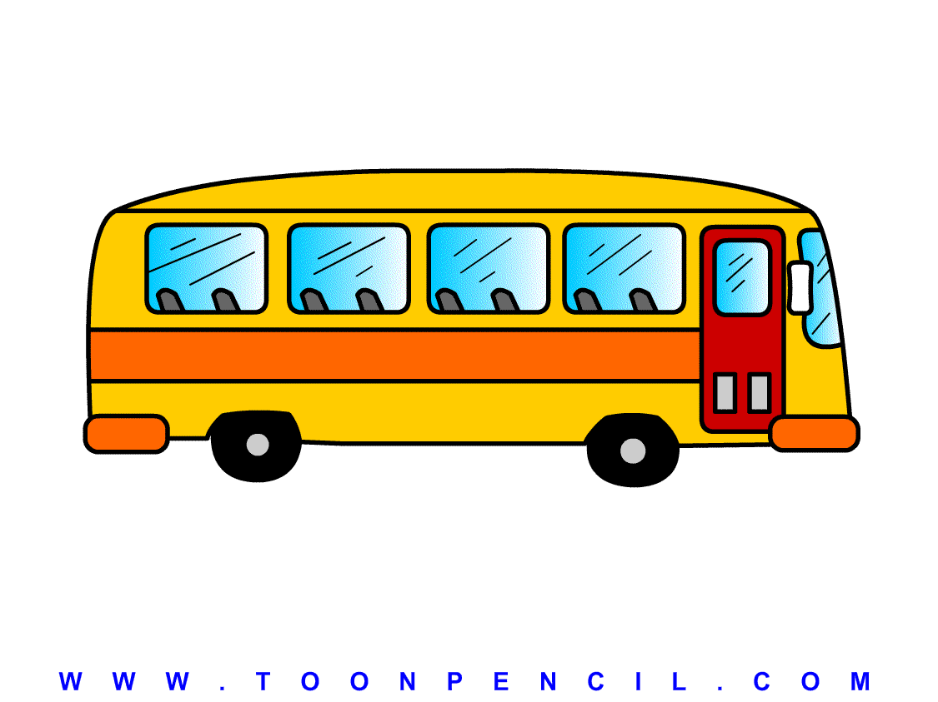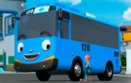  В столовой  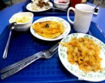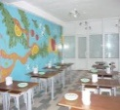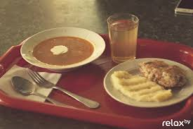  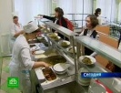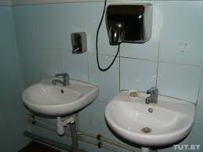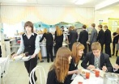  В коридоре  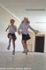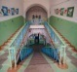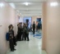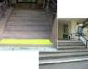  Иллюстрации к тексту.  